Hallo beste lezer, ik ben Maria uit Pauleasca

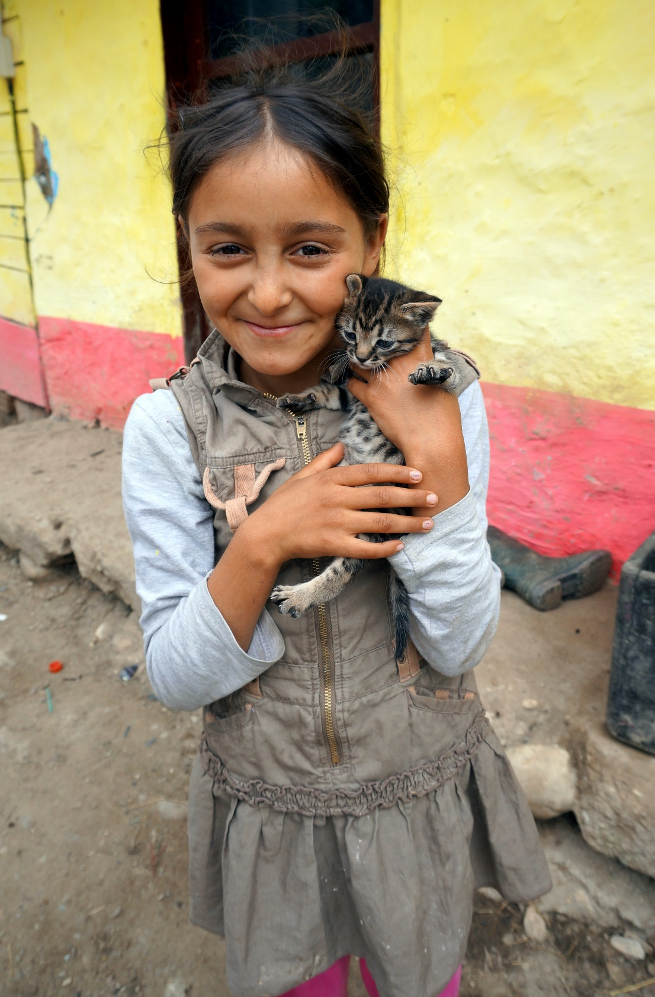

Vandaag heb ik het heel erg druk, maar toch vertel ik jullie graag iets over mijzelf.

Toen ik wakker werd vanmorgen lagen mijn drie broertjes en twee zusjes nog te slapen. Mijn vader, je vroeg waar die is? Tja, dat weet ik eigenlijk niet. Toen het zomer werd, is hij naar een ander land gegaan om te gaan bedelen. Dan krijgt hij héél veel geld. Mijn mama is wel thuis. Welke dag het vandaag is? Jullie stellen moeilijke vragen hoor, want voor mij zijn alle dagen hetzelfde. Maar…. Ik moet nu snel aan het werk… Ik zal nog snel even vertellen wat ik ga doen, dan ben je op de hoogte…

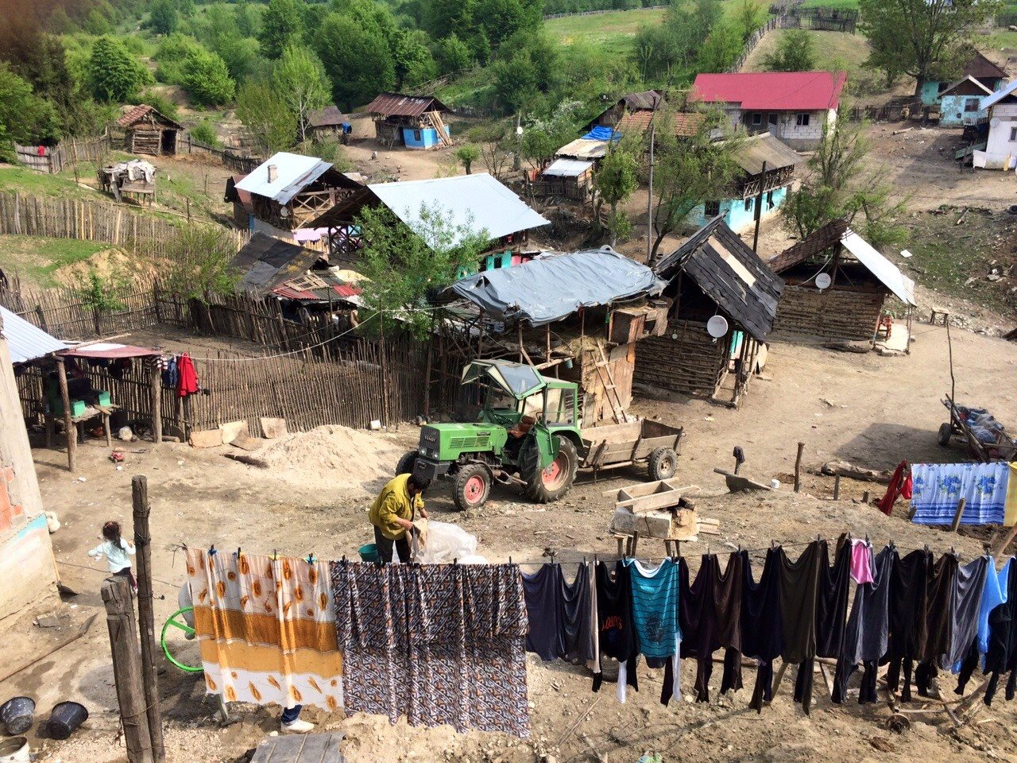

Ik ga nu eerst onze koe melken en daarna breng ik de koe naar de bergen. Dat is niet zo’n leuk werkje. Ik moet dan altijd eerst een stukje lopen over de weg en dan doen mijn voeten zo zeer! Soms val ik ook en dan komt er bloed uit mijn knieën. De weg wordt elk jaar slechter. Mijn moeder vertelde pas dat de weg een keer wordt opgeknapt. Daar zie ik naar uit! De mensen uit ons dorp zeggen dat de mensen uit Olanda ons daarbij gaan helpen. In ons dorp zijn er ook mensen die daarvoor bidden. Dat is goed, zeggen ze. Ik weet dat niet. Mij hebben ze dat nooit geleerd.

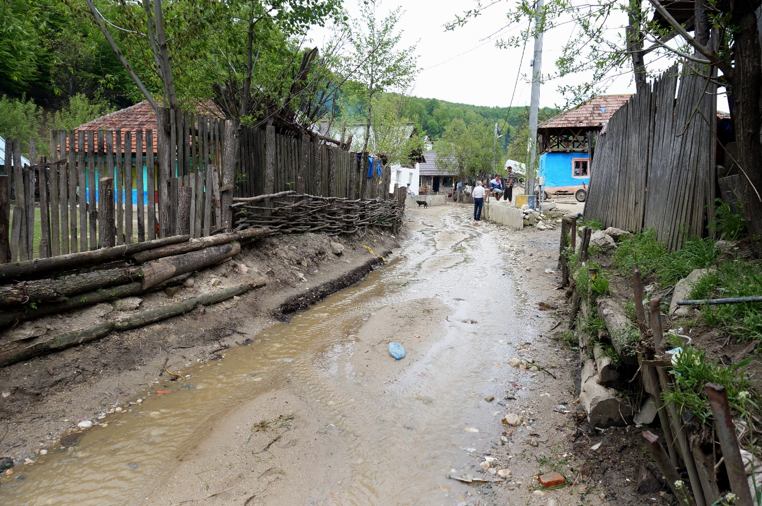

Maar nu moet ik weer verder hoor, de varkens moeten ook nog gevoerd worden. Snel maak ik het voer klaar voor ze. Een van de varkens heeft vijf biggen. Gelukkig maar, dan hebben we als het koud wordt lekker veel vlees.

Nu ga ik even op een bankje zitten onder de boom… Maar oeps …. mijn broertjes en zusjes zijn ook al wakker. Jammer, ik wilde net even uitrusten, maar die kans krijg ik niet. Ik ga snel mijn broertjes en zusjes helpen. En moet jij vandaag de wc ook schoonmaken? Wat een gekke vraag is dát, hoe kan ik nou weten wat een wc is! Bij ons in het dorp zijn er helemaal geen wc’s, wij doen dat in de bergen achter ons huis. Mijn overbuurmeisje is inmiddels ook wakker geworden; ze moet huilen. Haar moeder slaat haar vaak en gooit ook vaak met een steen. Mijn moeder gooit heel soms met een klein steentje.

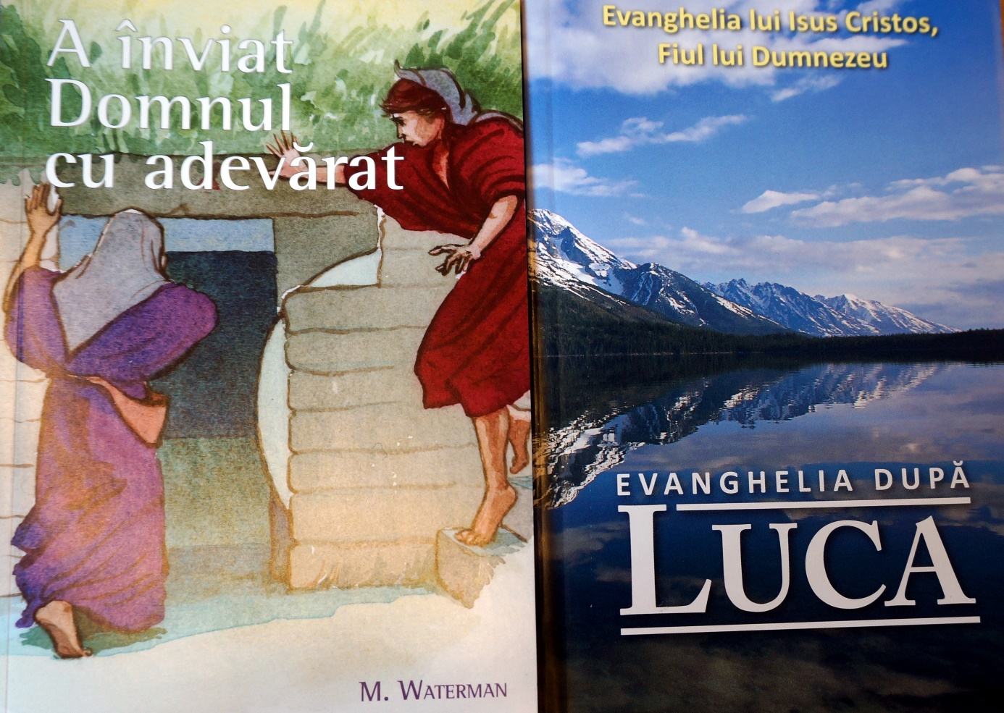

Soms komen er ook mensen in ons dorp op bezoek. Gelukkig komen ze over een poosje ook weer. Helemaal vanuit Olanda! Dat is altijd wel mooi, maar soms ook vervelend. Weet je waarom? Soms zijn er mensen bij die mij niet begrijpen. Dat is wel leuk, maar niet altijd. Sommige mensen hebben dan iets in hun handen en dan hoor je allemaal uitroepen en soms trekken ze een vies gezicht. Dat is niet leuk. Die varkens moeten toch ergens poepen? Ik begrijp dat ze ons huisje ook klein vinden. Poeh, die van de buren is nóg kleiner. Zij slapen wel met tien mensen in een kamer. Maar het is ook wel weer leuk als ze komen. Ze vertellen dan uit de Biblia. Er is dan ook een vrouw bij die in onze woorden alles uitlegt. Soms krijgen we dan ook een koekje. Echt super lekker! Ik heb er zin in!

Zal ik nog iets vertellen? Ik ben vaak bang, vooral als mijn vader te veel gedronken heeft, maar die is nu weg. Eigenlijk krijg ik best trek. Ik ga even kijken of er een kip boven het vuur hangt… Jawel hoor, we hebben straks gelukkig een stukje lekker vlees.

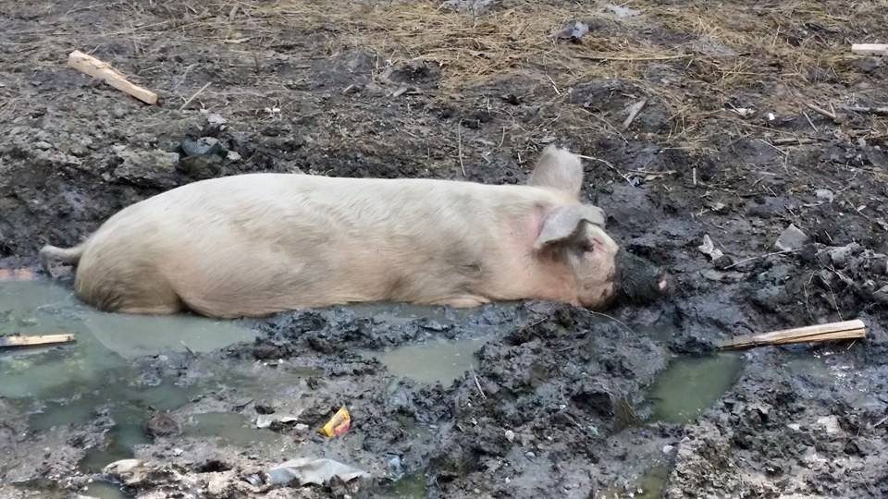

Maar ik moet weer gaan... snel onze koe opzoeken en melken. Och .. .dan moet ik weer over die weg en het lijkt wel of mijn voeten elke zeerder gaan doen. Als het heel erg wordt, moet ik weer naar de dokter. Die zucht dan altijd een beetje, geeft me een vies drankje en mompelt dan wat en schudt wat met zijn hoofd. Volgens mij moppert hij dan op die slechte weg. Alsof dat helpt! Maar daar kan ik toch niets aan doen!
Ik zal toch echt die koe moeten halen. Dan heb ik gelijk weer wat melk.

Vandaag moet ik ook nog met mijn moeder mee het bos in om hout te halen en als ik klaar ben ga ik slapen. Soms ben ik echt zo moe… Enne ... ik hoop dat die blanke mensen uit Olanda snel komen om aan de weg in ons dorp te werken.

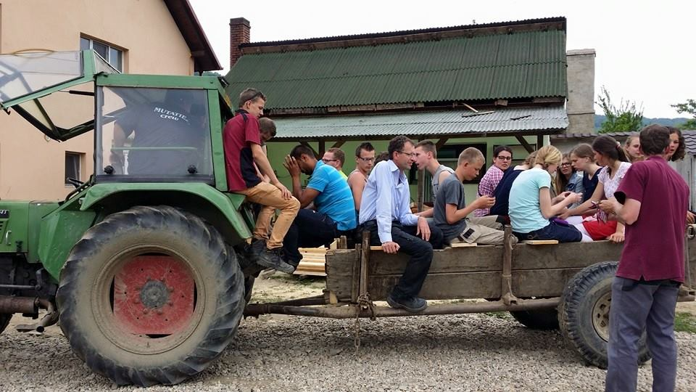
Nou, ik ga stoppen hoor.

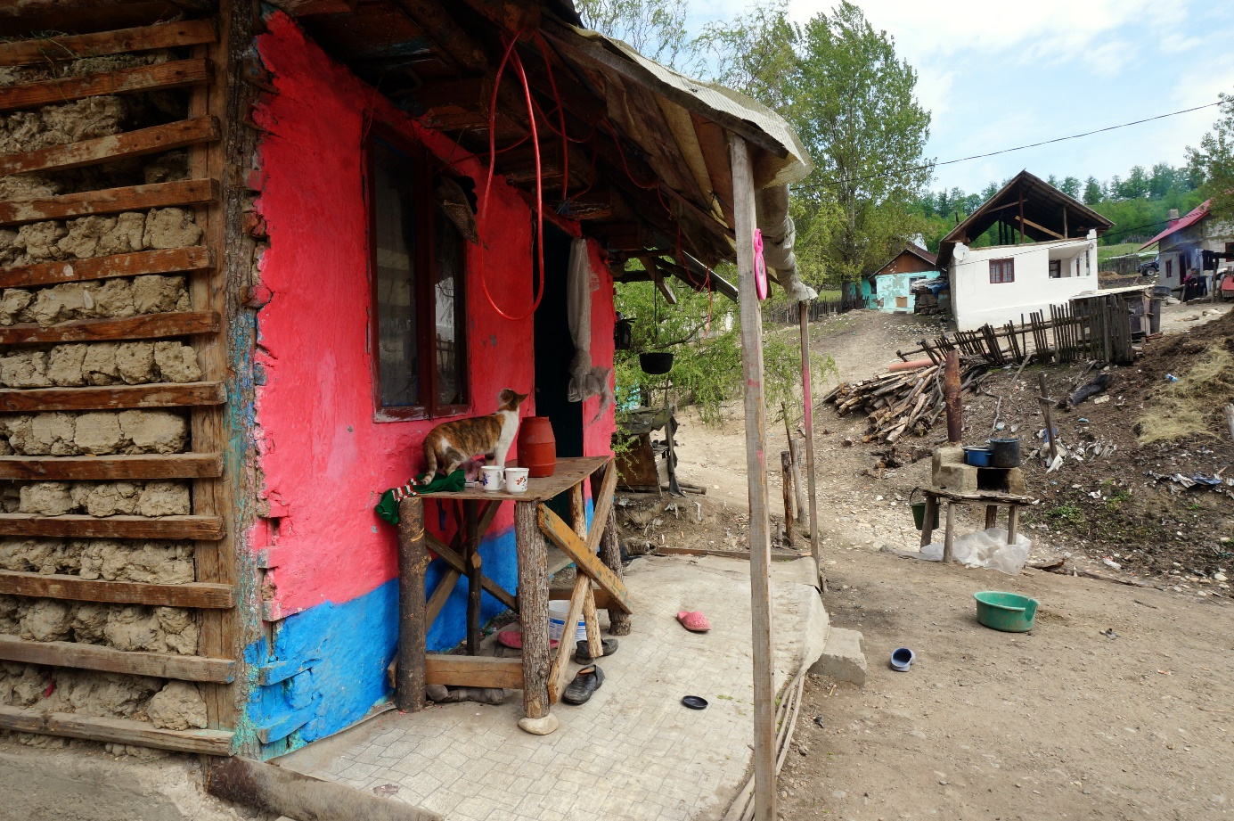

La revedere van Maria uit Pauleasca.

Ik heb dit niet zelf geschreven hoor, maar ik heb het gevraagd aan Marianne. Die kan

dat wel. Ikke niet, maar ik wil het wel leren!

mulțumesc pentru atenția acordată

